
ESOGÜ İLAHİYAT FAKÜLTESİ
İRFAN ARAŞTIRMALARI KULÜBÜ
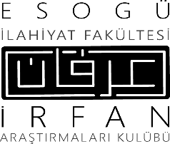
İRFAN OKULU V. ÖĞRENCİ SEMPOZYUMU
7-8 Mayıs 2026

Başlık: GENTIUM PLUS, 12 PT, BOLD

İsim SOYİSİM¹
¹ Üniversite, Fakülte/Enstitü/Anabilim Dalı, Bölüm.
¹yazarların e-postaları, cep telefonu numaraları:

ÖZET
Bu şablonda, kongre formatlama gereksinimleri açıklanmıştır. Özet, 150-250 kelime arasında olmalı. Yazı tipi Gentium Plus, yazı boyutu 12 pt olmalıdır. Sayfa kenar boşlukları: Üst, alt, sol ve sağ kenar boşlukları 2,5 cm olarak ayarlanmalıdır. Tüm bildiriler *.doc veya *.docx formatında yazılmalı ve duyuru metnindeki başvuru linkinde bulunan ek dosya kısmına eklenmelidir.

Anahtar Kelimeler: 3-7 Kelime.

Not: Aşağıdaki sayfa düzeni notu gerekli düzenlemelerden sonra silinecektir.

